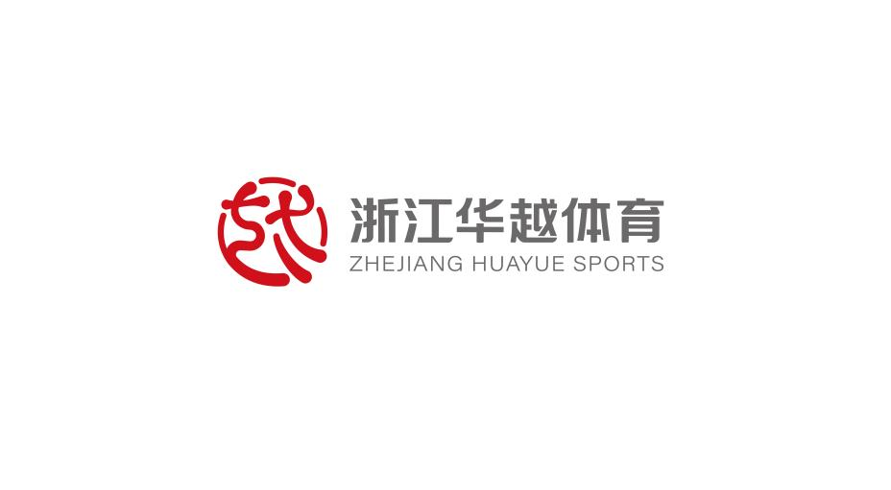


华越体育校园篮球项目

成果报告

（杭师大东城小学2024年第壹期）

浙江华越体育文化发展有限公司
2024年6月30日

目 录
第一部分 前 言 1
一、项目概览 1
二、合作机构 1
第二部分 项目成效 2
一、发挥资源优势，提升校园服务 2
二、提高专业水平，完善教学方式 5
三、立足数据分析，丰富多元评价 12
第三部分 项目计划 29
一、 优化师资管理，督查匹配考核 29
二、 构建多级联赛，普及校园文化 30
三、 科学分层教学，强化课程建设 30
四、做好校队建设，优化选拔机制 31

第一部分 前 言

一、项目概览
篮球是小学生最喜爱的运动项目之一，既可以锻炼学生的综合身体素质，又能培养学生团队合作、对抗进取的体育精神。
杭师大东城小学 （以下简称东城小学）积极响应国家、省市区关于青少年体育、教育等政策和指导意见，在体育课程之外，立足学校篮球特色发展需求，设计了独具特色的篮球拓展课程。

2021年9月，东城小学引进浙江华越体育文化发展有限公司（以下简称华越体育）旗下“N+”体育品牌，构建校园篮球课程、搭建专业篮球师资团队。
截止2024年6月，华越体育已为东城小学提供了7个学期的篮球拓展课程服务，特色发展初见成效，深受师生、家长的青睐。每个学期，校园篮球工作和成果均以文字、图表的形式，汇总至《华越体育校园篮球项目成果报告》。

二、合作机构
2024年起，华越体育进入产业优化转型升级，以及实现企业跨越式发展的推进高速期，在文旅集团的领导指挥和战略部署下，形成体育教育产业三大重点战略发展板块，一是青少年体育教育板块，主要包括长三角重点城市体育教育区域性网格化标准服务项目、国家及省市区各级青少年体育赛事服务项目、体育教培师资人才储备培养平台建设项目等；二是全民健身场馆运维板块，主要包括政府职能大型体育场馆运维服务、区域性网格化配套社区体育场馆（所/地）运营服务、城市更新（未来社区）配套体育资产运维服务等；三是数字化智慧体育功能平台板块，主要包括体育教育服务智能化交互、体育产业经营资源库管理、体育产业企业运营数字化管理等。同时华越体育积极履行政府关于体育教育的社会公益和民生实事等落实。
2021年浙江华越体育文化发展有限公司设立全资子公司杭州钮沃体育发展有限公司,创建子品牌“N+”，主营青少年体育教育业务。
2024年钮沃体育创新机制改革释放体育产业市场潜力，一是启动杭州体育教育“6+N”网格化管理建设项目；二是启动体育产业市场教培经营项目创新运营。
钮沃体育以响应国家、省市区关于青少年体育、教育等政策和指导意见为发展原则，按要求、按标准、按实际提供青少年体育教育服务，具备国家体育教育战略导向明确、社会服务政策支持、优质服务资源集聚、政府公信力背书等品牌属性。截止目前已成功入选非学科类校外培训机构参与学校课后服务“白名单”（合作校园所属区域）。

第二部分 项目成效

一、发挥资源优势，提升校园服务
在学校的全力支持下，华越体育以“篮球”为载体，一方面深入课程研究和建设，根据学龄期儿童各阶段特点创编了《华越体育篮球拓展课程（教材）》，提升体育教育融合的专业性；另一方面，通过引进杭州市篮球协会、专业优质机构的师资、资源，助力学校开展全民性、趣味性、多样化、立体化的拓展活动与服务，扩大了篮球运动的普及面。

（一）提供课程服务
1.篮球课程进校
新学期课程启动前，华越体育针对东城小学的场地情况、学生数量、学校发展需要，合理规划了本学期的篮球课程计划。本学期在艺苑校区提供了一周6节的兴趣班课程，在科苑校区提供了一周3节的兴趣班课程及一周5节的校队课程。无论是课程内容，还是授课老师，都获得了家长和学生的一致好评。
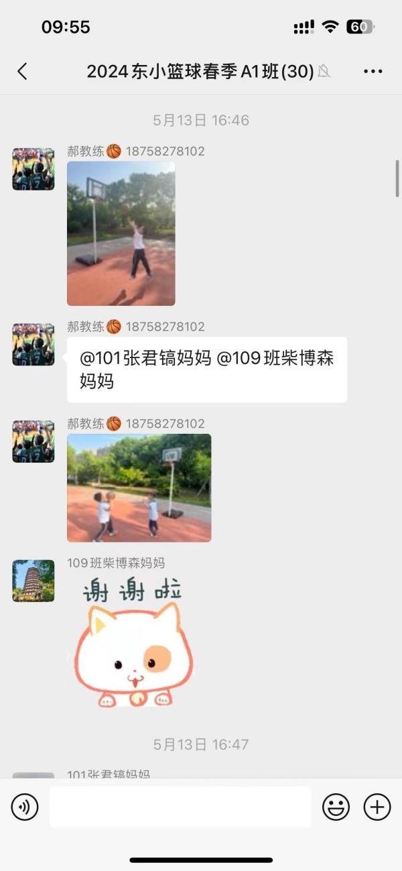
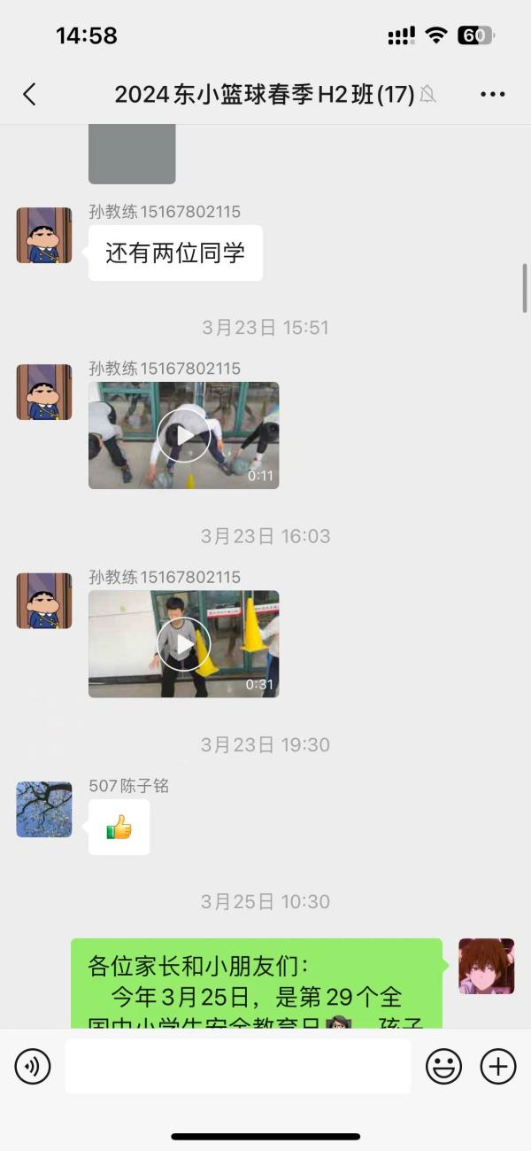
图2-1 微信班级群内容

（二）落实安全生产
华越体育积极响应集团“安全生产”的指示精神，每月对校园内的篮球设施、运动场地以及消防设备进行一次全面的安全检查。这些检查旨在确保每一个角落都符合严格的安全标准，防止任何可能导致伤害或火灾的潜在风险。同时，我们也在不断完善和更新教学安全方面的制度，营造一个安全、健康且有利于学习的环境。
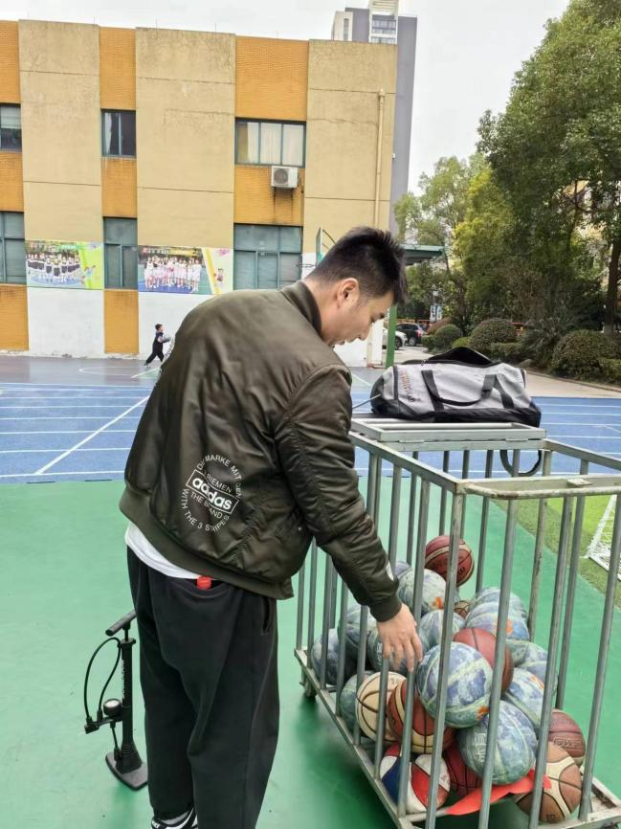
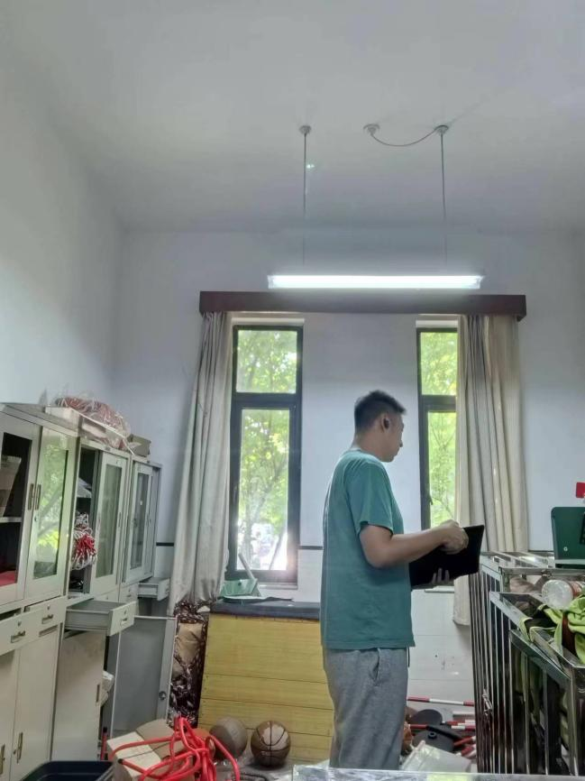
图2-2 月度安全检查

二、提高专业水平，完善教学方式
（一）团队磨课
华越体育在杭州市篮球协会的指导下，规范完善了体育师资管理制度、青少年篮球课程体系、校园服务体系，并根据每所学校的发展需求和教学目标，建立一校一案。
本学期，华越体育合作了杭州上城区、拱墅区、西湖区、滨江区、余杭区20多所学校。每所学校至少配备一名教练负责统筹，教练不仅需要根据所属学校的学生技能水平、场地面积、课程时间，优化该校的教学内容、计划，还需要参加每周一次的团队磨课赛课，并认真学习教培相关公司的优秀课程案例，对比各城区各学校情况，找差距短板，寻找提升空间。
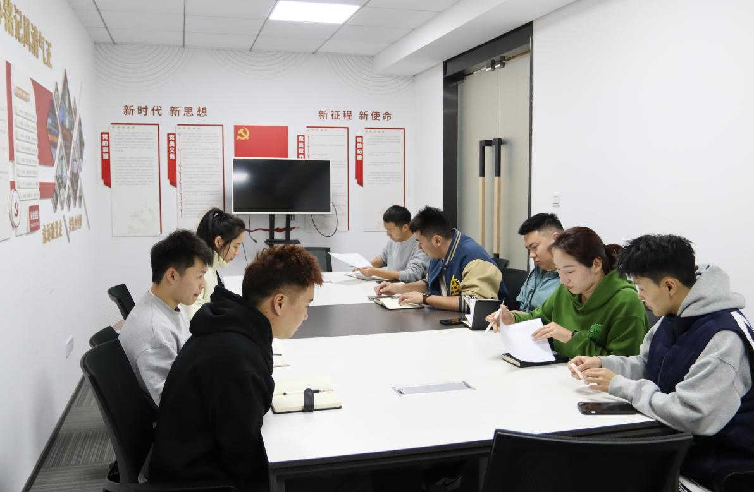
本学期华越体育旗下青训品牌“N+”启动教练团队篮篮球项目教研活动，提升青训教学标准和青训产品竞争力。
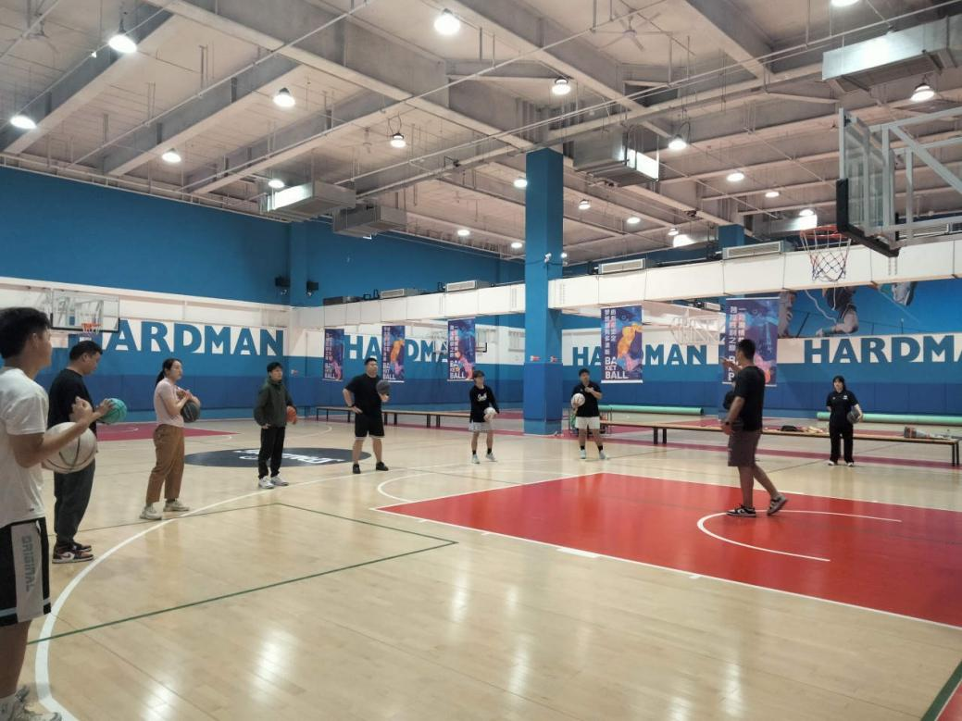
图2-3 磨课赛课
图2-2 磨课赛课
（二）校队赛事
5月13日，由华越体育旗下“N+”品牌师资团队执教的杭州市东城小学男篮校队参加上城区中小学生体育“双百赛事”暨第三届“七彩阳光”中小学生运动会（小学生篮球）比赛。
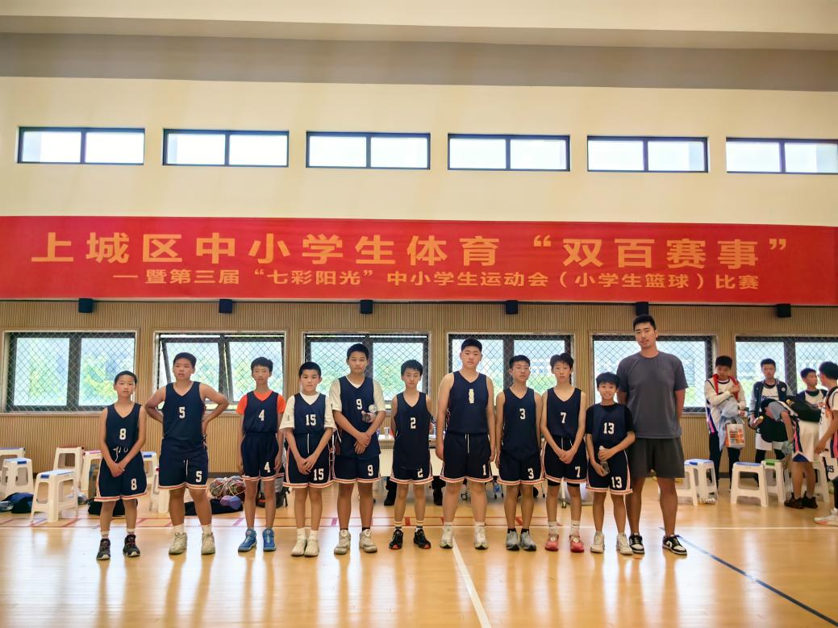
图2-4 校队赛事
图2-4 校队赛事
（三）校队比拼
为进一步营造校园篮球氛围、提升学生篮球技能水平，华越体育于去年年初正式启动“以球会友以赛促练”校园校队（梯队）友谊联赛，推动篮球小型赛事多频次开展，丰富队员赛场竞技经验，本学期与杭州师范大学东城第二小学，杭州市笕桥小学，杭州市丁兰三小进行了联赛PK。
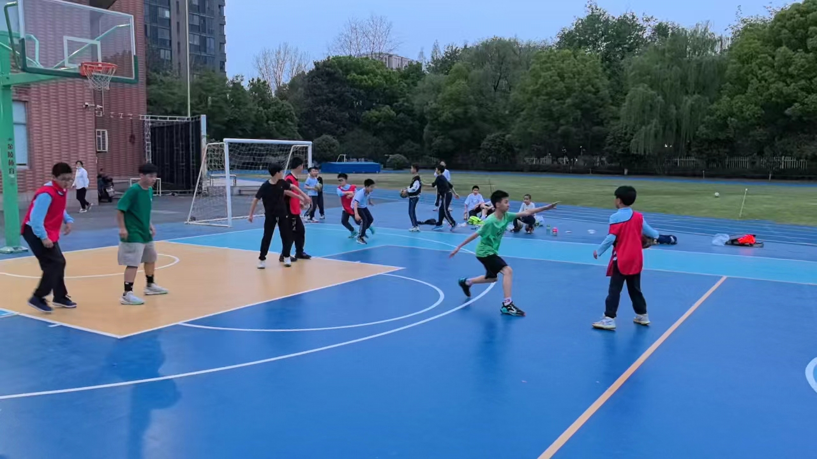
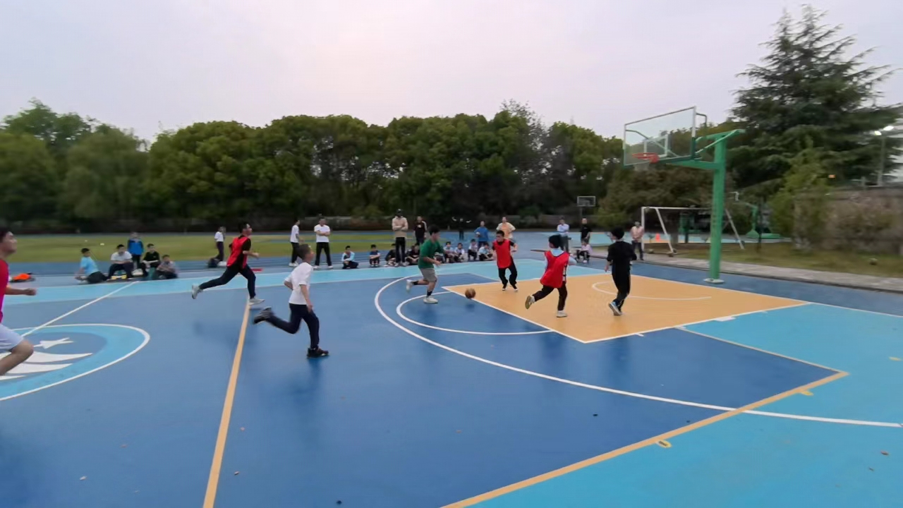
图2-5 联赛现场
杭州师范大学东城小学（科苑校区）男篮校队小将们与来自加拿大魁北克圣安娜中学且同样校队出身、热爱篮球的“国际友人”通过“以球会友”的切磋、同台竞技，共绘国际“篮”图。
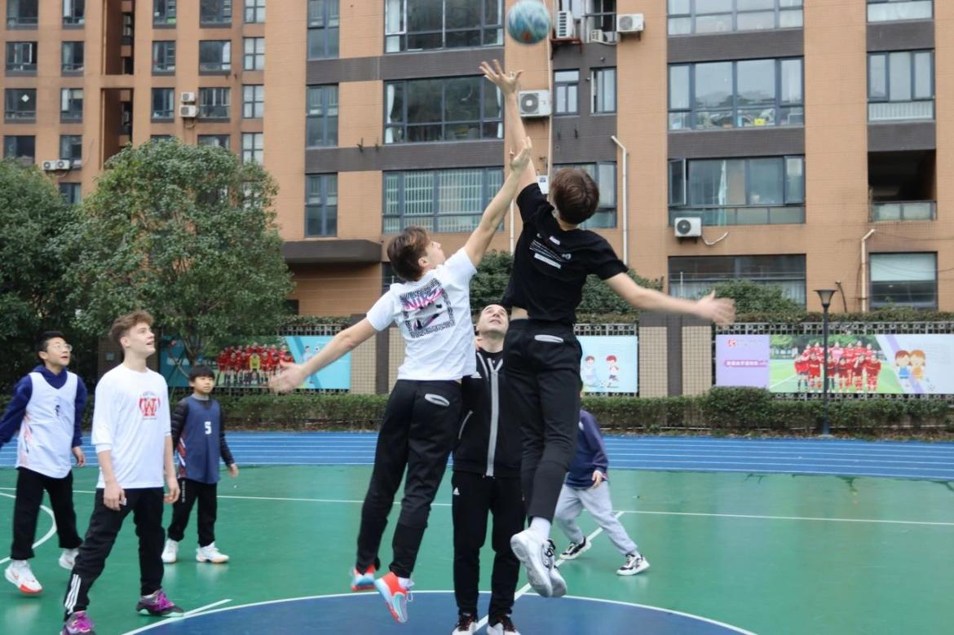
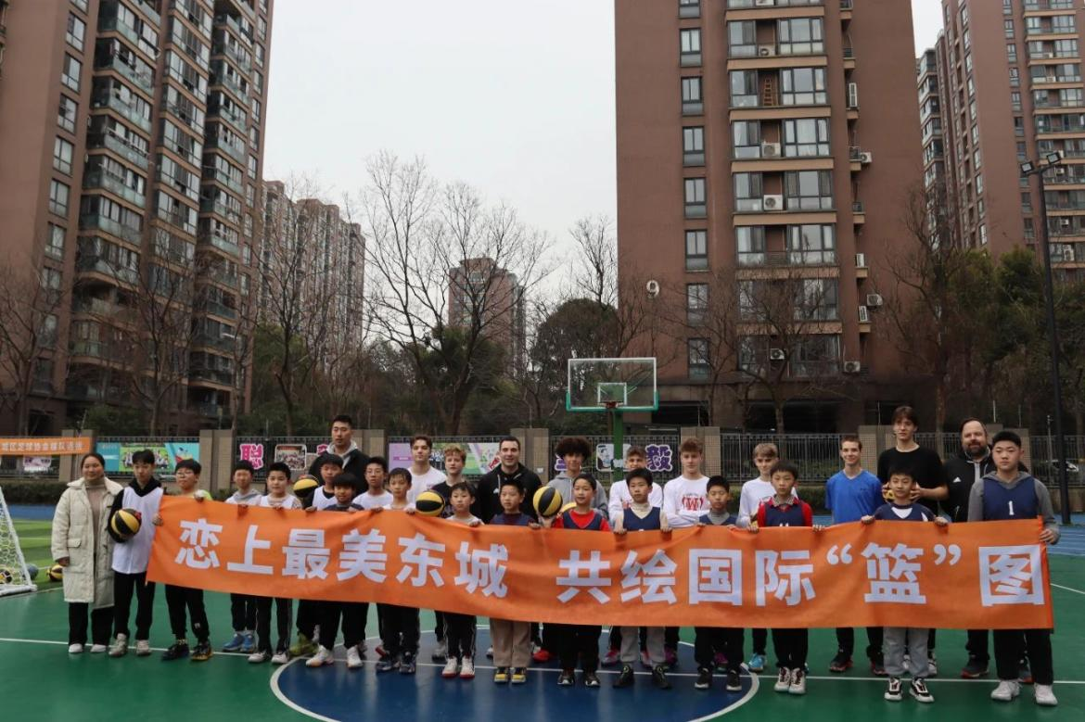
图2-6 国际切磋

（四）教培监管
在对产业经营教育培训的监管过程中，华越体育严格遵守相关规定，认真执行日常监督管理。公司不断强化安全责任意识，不定期地开展安全生产检查，无论是校园内还是球馆内，都将监管工作落到实处。此外，华越体育还注重课堂教学质量和学生参与度，通过不定时的监管抽查以及课堂巡检，确保每一堂课都能达到预期的教学效果，为孩子们提供一个安全、有序且充满活力的学习环境。
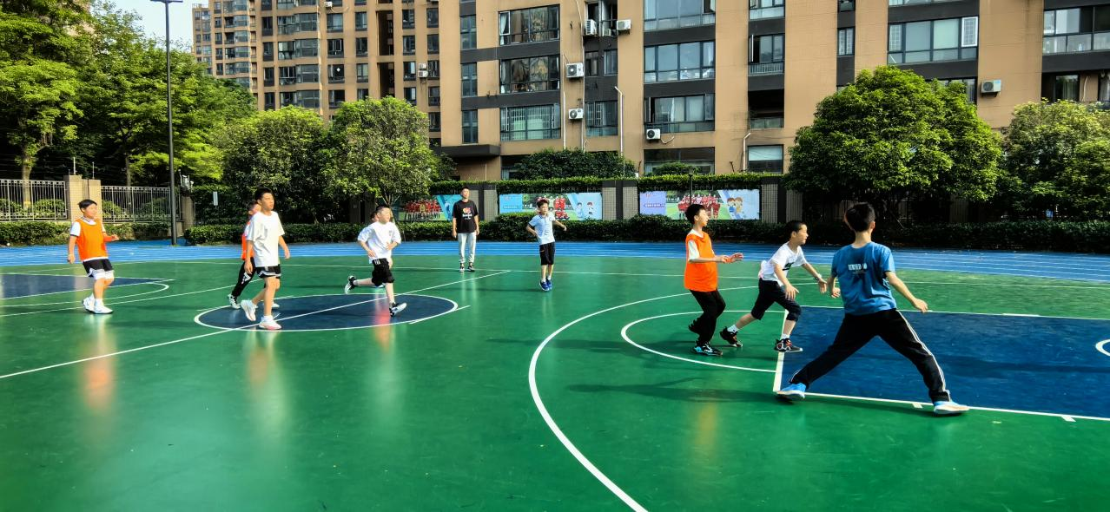
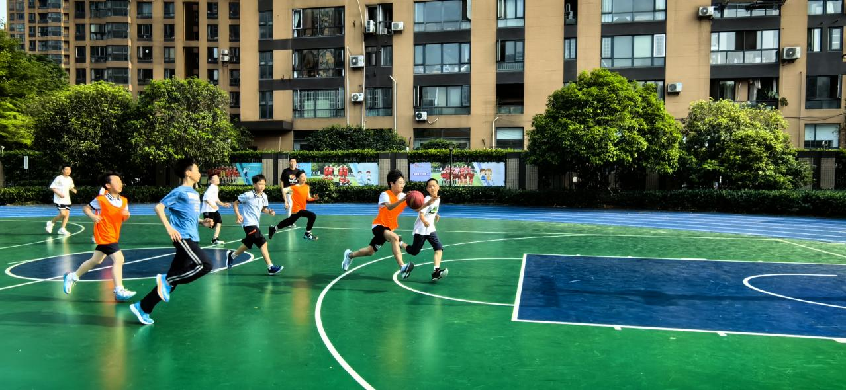
图2-7 课堂抽检
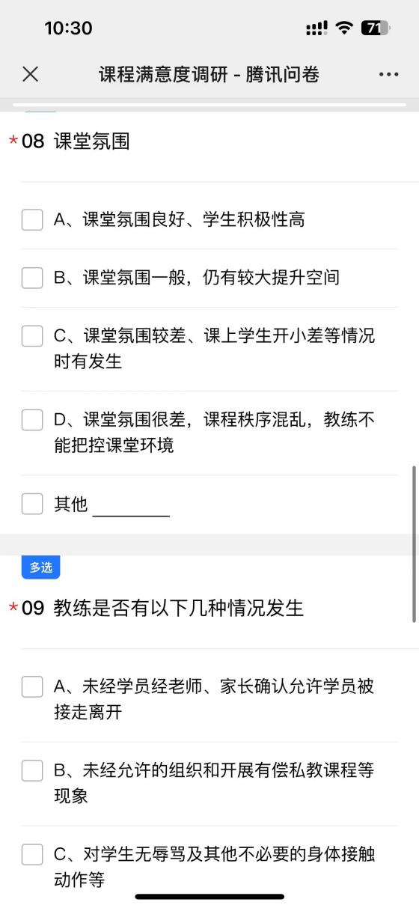
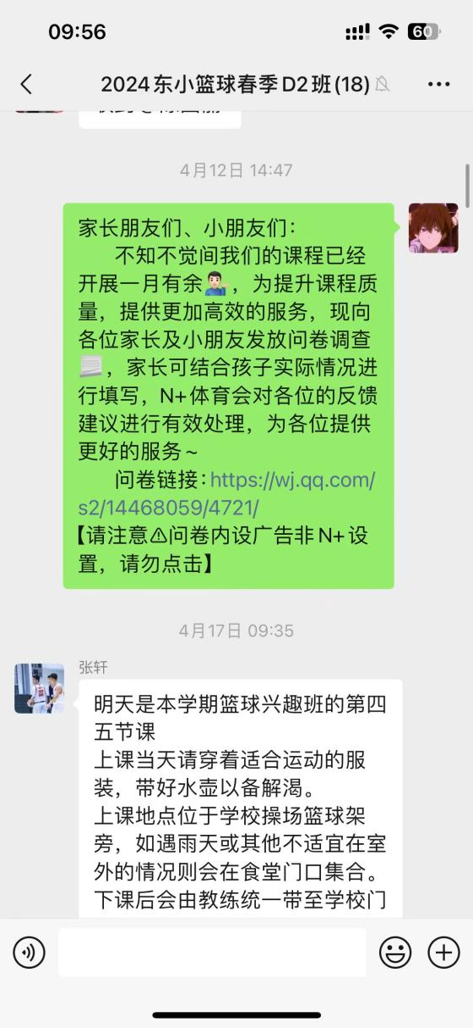
为不断提高服务水平和用户满意度，华越体育积极采取措施，通过不定期地在其课程社群内发起调查问卷，广泛收集用户的宝贵意见和建议。这些问卷不仅仅是简单的问题和答案，而是深入探讨了用户体验的各个方面，从课程内容到教学方式，再到客户服务流程等多个维度。通过这种直接且互动性强的方式，华越体育能够及时了解到家长及学生对课程的真实感受，从而不断优化和改进，确保每位学员都能享受到最佳的学习体验。
图2-8 调查问卷
（五）综合服务
华越体育在持续的发展中，致力于为学生们提供更为全面和细致的课程配套服务。本学期，我们在社群内通过教练定期发布的课程提醒以及相关注意事项，确保每位学员都能及时了解课程安排和可能遇到的问题。同时，我们还精心策划并运营了一个由N+小助手维护的社群互动平台，不仅能够为学员及家长提供各种活动信息，还会根据节日或节气的特点，组织丰富多样的配套活动，让体育锻炼变得更加有趣和富有意义。
除了日常的支持和服务，我们还在学期开始和学期末进行技能数据测评，通过科学的方法对学员们的技能水平进行评估，从而实现更合理、更公平的分班制度。这一举措使得教学成果得到了直观而准确的展现，同时也为学员们提供了自我提升的方向和目标。华越体育始终坚持以学员为中心的教学理念，通过不断优化服务流程，力求为每一位学员提供最优质的教学体验。
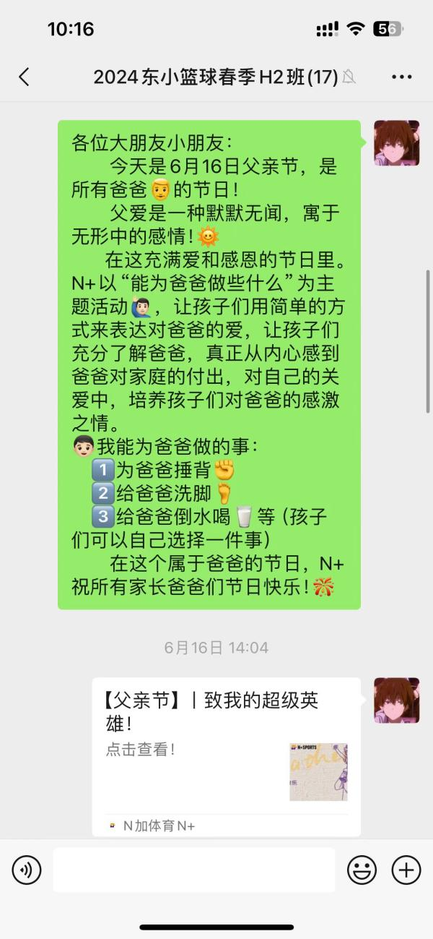
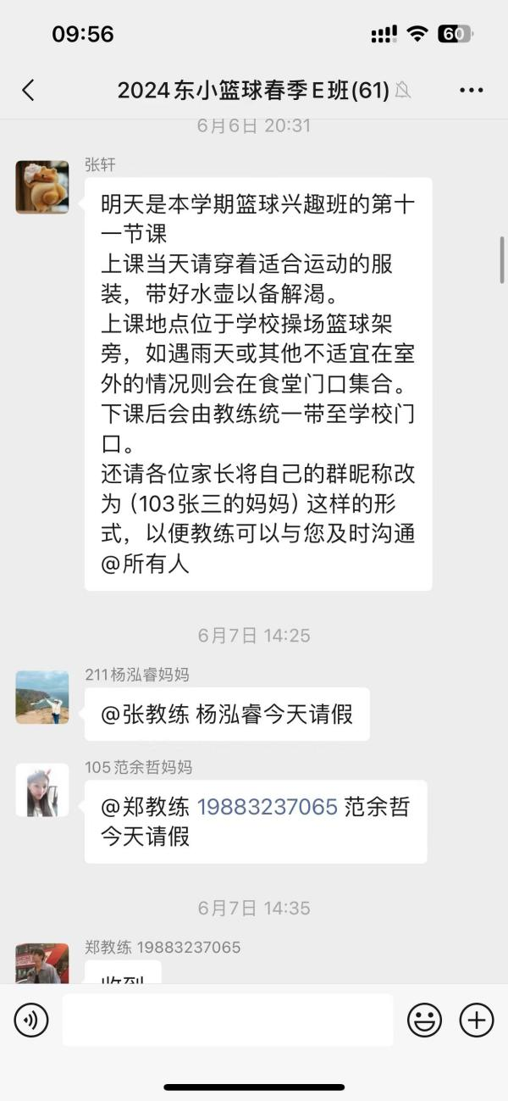
图2-9 社群维护

三、立足数据分析，丰富多元评价
（一）教学安排
本学期在东城小学共开设篮球兴趣班8个、校队强化班1个、校队课程1个，课程具体安排如下：
表2-10 2024第一学期东城小学课程安排

班级 | 人数 | 时间 | 总课次
A班 | 20 | 周一  15：40-16:40 | 13
B班 | 17 | 周二  15：40-16:40 | 13
C班 | 19 | 周三  15：40-16:40 | 13
D1班、D2班 | 28 | 周四  15：40-16:40  16：40-17:40 | 13
E班 | 39 | 周五  14：50-15:50 | 13
F班 | 39 | 周五  14：50-15:50 | 13
H班 | 10 | 周六  15：30-17:00 | 13
校队强化班 | 12 | 周六  9：00-11:00 | 13
校队 | 15 | 周一至周五  16：00-18：00 | 一学期

（二）授课目标
1. 总体目标
我们的目标是确保每位学生都能够熟练掌握各种运动技术，并将其内化为自己的技能包，从而培养出终身受益的运动习惯。我们相信，这种对体育的热爱和持续不懈的努力，将使学生们在未来的生活和工作中成为更加坚韧不拔、自信满满的成功者。
- 学期目标
课程设计充分考虑孩子们的身心发展特点，采用分阶教学策略，针对不同年龄段及不同水平的学生提供针对性的篮球训练方案。主要分为针对一至六年级的篮球兴趣班、四至六年级的篮球校队强化班及校队班。通过这样有层次、分阶段的设计，我们希望能够满足不同年龄段学生的学习需求，激发他们对篮球运动的热爱，同时也确保每位学生都能在自己的水平上得到最佳的锻炼和提升。

篮球兴趣班
篮球校队班

校队强化班
篮球兴趣班的目标，是以课程为载体，来培养学生的体育兴趣。
以学生对篮球的兴趣为起点，创造多种形式的教学方法，将身体素质课程纳入其中。
通过篮球教学，调动体育气氛，提高课堂活力，使学生的学习兴趣不断增强。
学生对篮球运动的喜爱，也有助于提高基本体能。
目前，兴趣班的一至六年级对篮球感兴趣的学员主要匹配这一阶段课程体系。

校队强化班是为了给一些有潜力的同学提供一个锻炼自己的平台，同时也是为了培养出优秀的人才。
结合期末考试和日常表现，提高课程的难度系数，强化各种技能的掌握，强化团队协作的规则，增加校内外比赛的次数。教练会依据每个学期的考核成绩，为这一阶段的学生进行有针对性的培训。
校队强化班主要目的为培养校队苗子，为校队队伍补充新生力量。
为打造一支优秀的校队，校队班制定科学而合理的训练计划，包括高强度训练、高频次练习和明确的节奏和目标。
同时，训练计划还着重培养球员的战术意识，使球员们能够理解比赛中的各种战术布局和变化，灵活应变并根据对手的特点和场上形势来调整自己的打法和策略。。
目前，校队学员匹配这一课程体系。
图2-11 各篮球班学期授课目标

（三）教学反馈
1. 运动群体
（1）学员续报率
图2-12 第一学期总体报名情况

教练反馈：除校队外，2024年春季篮球兴趣班及校队强化班实际参与培训学员184人，环比去年秋季班学员人数增长60%。本期学员中，51%学员为老学员，相较于秋季班占比增长6%。
这组数字说明：首先，华越体育在篮球教育领域提供了专业而可靠的课程体系和师资管理体系。作为一家专注于篮球教学的教育机构，华越体育在课程设计方面积累的丰富经验值得认可，在近几期的课程服务中为家长及学员提供了满意的教学，收获了一批“忠实粉丝”。其次，随着学校、家长和学生对于校内体育拓展课程的重视程度不断提高，他们对篮球课程的参与度和兴趣也日益增长。这一趋势表明，篮球教育正逐渐成为学校体育发展中的一个亮点。

（2）学员性别比例

图2-13 学员男女比例
- 学员年级分布

图2-14 学员年级分布占比

教练反馈：数据整体符合学生心理特点、年龄特点和性别特点。
①对于体育运动和篮球课程，男生的兴趣值更高，目前男女比例趋于稳定，未来结构变化可能性不高。
②六年级整体占比较少。分析原因：一是科苑校区场地相对受限；二是六年级学生受学业影响较大，参与兴趣拓展类项目相对较少。
③一至二年级年级学生占比较高，尤其是一年级人数占比最多。原因：一是上一年东城小学体育相关活动丰富，充分渲染了篮球运动氛围，调动了学生的运动积极性，使学生对篮球等体育项目有较高的兴趣度；二是往期篮球课程充分得到家长及学员的肯定，篮球课程成效有目共睹，吸引众多新学员的加入。
2.课堂表现
（1）学生出勤率

图2-15 第一学期学员总体出勤率

（2）综合反馈

教练反馈：在校方与华越体育的精诚合作与不懈努力下，我们的师资团队得以释放出他们教学潜能的巨大能量。得益于双方的共同协作，学校篮球课程不仅顺利展开，而且得到了学生们的热烈欢迎和积极参与。这一切都归功于两方对教育质量的坚持与追求，以及对体育教学方法的不断创新与优化。通过这种紧密合作，学校的篮球课程成为了学生们培养团队精神、提高竞技技能、享受运动乐趣的重要平台，为他们未来的成长奠定坚实基础。
学员反馈：学员出勤率除期末外都保持的不错，学员上课比较积极，对本学期的教练认可度较高。总体而言学生对篮球的兴趣有所提升，对后续工作开展更为有利。
家长反馈：教练上课有激情，对学生有感染力。能够让学生在课程中感受到运动的乐趣，还能在运动中获得体能的成长。
不足之处：签到在群内的反馈不足，会让家长对自己孩子是否安全及时到课产生顾虑。主要是本学期学生人数大幅增加，低年龄学员管理难度增加。受到课程时长及人数影响，课程内容需要进一步调整。

改进措施：
通过不断增添丰富多样的训练道具，有效地激发学员们学习的兴趣与热情。同时，为了确保每位学员都能获得高质量的教学体验，持续扩大了教练团队的规模，提升了课堂上的互动和参与度、提高了服务的整体水平。此外，在新学期伊始以及期末考试期间，我们会增加人手，以确保测试工作的高效进行，从而进一步提升整体的教学效率。这些措施将共同作用，为学员提供一个更加丰富多彩、高效便捷的学习环境。
3.教学成果
（1）学员综合表现
教练的话：从整体上看，所有学员都有着不错的表现，大部分学员能够熟练的掌握教练所教的技术。在教学过程中，部分身体素质和协调性较弱的学员，在进行了一定的训练和指导后，其基础技术水平也得到了显著的改善；但是，也有一些学生表现出了训练积极性不高，上课开小差的现象。

教练根据学员积极性、技术水平、课堂表现等因素，综合权重比例制定评分标准，本学期共有20%的学员表现优秀，60%的学员表现良好，20%的学员表现合格。整体成绩十分出色。
图2-16学员综合表现

分析原因：一方面，同学们在前期的训练中，已经能够快速地掌握一定的篮球技术，但要想再有进步，还需要制订出更为详细的、有针对性的教学计划，同时还要将训练课与业余时间有机地结合起来，增加锻炼的强度。另一方面，要对不同水平的学生实行更加细致的分类指导，对训练积极性不高、注意力不集中的同学，可以通过增加互动等手段，提高他们的积极性和自主性，进而提高他们的篮球技术水平和身体素质。

本学期表现优秀的学员共36人，根据总评成绩排名，具体名单如下：
表2-17学员综合表现
优秀学员名单
年级 | 班级 | 学员姓名
五年级 | 十班 | 邝乐洋
六年级 | 九班 | 王瀚喆
六年级 | 六班 | 金振宇
五年级 | 三班 | 于子陌
六年级 | 五班 | 王坤周
五年级 | 十一班 | 许胤涵
四年级 | 六班 | 施若馨
五年级 | 十二班 | 童苏玥
五年级 | 六班 | 方宇晨
四年级 | 十班 | 万正旸
五年级 | 四班 | 徐志伟
五年级 | 十二班 | 应陶凯
五年级 | 九班 | 储睿
二年级 | 五班 | 吴俊豪
四年级 | 九班 | 许骏熙
一年级 | 四班 | 孙艺宸
三年级 | 三班 | 沈胡彬
五年级 | 八班 | 雷绍涵
五年级 | 十班 | 王泽祺
六年级 | 八班 | 郭文轩
五年级 | 六班 | 李铭恩
四年级 | 四班 | 林楚越
五年级 | 六班 | 李逸乐
四年级 | 十二班 | 万正昕
五年级 | 八班 | 李绎杭
三年级 | 二班 | 侯语安
二年级 | 八班 | 许靖沅
三年级 | 十二班 | 张宇航
四年级 | 三班 | 钱嘉亮
一年级 | 七班 | 杨晋嘉
一年级 | 五班 | 周子琛
三年级 | 四班 | 卢奕成
五年级 | 六班 | 庄嘉丞
二年级 | 二班 | 张梓琛
五年级 | 九班 | 周俊贤
四年级 | 三班 | 林楚轩

（2）年级成长情况

图2-18 各年级成长情况
教练反馈：针对篮球拓展班的学员，教练在期初、期末各进行了一次篮球技能测评，涵盖六大素养。该测评标准，参照《青少年运动技能等级标准》、《杭州市青少年篮球技能等级标准》，结合杭城小学生的身体发育情况及不同年龄差异化考核进行设置。经过对比数据，可大致看出各年级各项技能的平均水平和变化，呈现以下几个特征：
- 各年级学员，经过一学期的训练和培训，6项篮球技能水平相比期初，均有提升，总体呈随着年级增长稳定上升的趋势。
- 各个年级学生的基本素质是不一样的，一至三年级学生由于年龄、身体素质等多个方面的因素，在初始阶段的篮球技术基础相对薄弱，因此，华越体育在培养学生的过程中，重点放在了对篮球知识的了解和兴趣的培养及投篮、等方面的训练上。
- 六年级由于学生已经达到身体的最佳水平，所以力量、传球、速度、投篮等普遍都趋于优秀数值，达到一定的能力阈值。
- 从整体的角度来看，本学期，“投篮”和“耐力” 是所有年级学员进步最大的能力，这与实际训练的重点方向相匹配。

（3）优秀学员成长评价
朱瀚辰：是一个非常积极，有活力，积极主动去学习篮球技巧的男孩子，上课的时候很有自控力，不会被其他小朋友影响，非常认真的听讲课教学，在做任何的运球或者投篮练习时都是非常快速完成并且精准度很高的小朋友之一，希望以后可以继续保持这样的做事态度，不断强化自己，把篮球技术更进一步，加油！

卢奕成：在篮球班表现出色，他的篮球技术扎实，学习能力强，拥有出色的控球和投射能力。在课堂中表现活跃，在教练发出指令的时候会积极完成。他在比赛中积极发挥，为球队赢得了很多胜利。学期结束，在接下来的训练当中希望你可以更加努力，多多练习篮球，好好锻炼身体，你一定会有更出色的表现！

侯语安：比赛态度非常积极，总是充满斗志和激情。无论是在训练还是比赛中，他都能全身心地投入，积极拼抢去争夺球权，为自己的团队创造得分，相信你今后的篮球技术一定能够越来越厉害！

张启言：在本学期的篮球兴趣班上态度积极，可以清晰的完成上课布置的训练内容且完成度极高，表现优异 ，十分努力。希望能够继续保持对篮球运动的热爱，不断努力提升自己的技能。

张宇航：在比赛中始终保持出色的状态，无论是体力还是精神都充沛饱满，上课过程注入了强大的活力。整体而言，他表现优秀，在本学期训练的过程中，得到了很大的提升。

耿智晨：在训练中，始终保持积极的态度，对待每一个训练项目都认真投入。进步显著，展现出了巨大的潜力，相信在未来的比赛中会有更加出色的表现。

王瀚喆：该学员在篮球训练中展现出良好的基本技巧掌握能力，传球、投篮和运球均有稳定的发挥。在团队合作中，展现出积极的配合态度，懂得与队友协同作战。

施若馨：是个非常积极的孩子，矫健的身姿和拼搏的精神感染着队伍中每一个队友。希望能继续保持，努力向上！

万正旸：在篮球场上展现出了出色的速度和爆发力，他积极抢断，快速反击，为球队创造了多次得分机会。教练对他的表现赞不绝口，认为他具备成为一名优秀球员的潜力。

李铭恩：在篮球场上表现出了极高的技巧和协调能力，积极参加每一次训练，值得称赞。

徐志伟：在本学期的篮球兴趣班中表现出色，他积极投入练习，能够专注倾听老师的指导，并且善于与同学合作。在篮球技能上有了显著的进步，尤其是投篮和运球方面，展现出优秀的潜力。希望能够继续保持热爱篮球运动，不断努力提升自己的技能。

雷绍涵：在控球、传球和投篮方面的表现，让教练深感骄傲。身体的灵活性和协调性在比赛中展现得淋漓尽致。

李宇歌：在篮球班表现出色，他的篮球技术非常扎实，学习能力强，拥有出色的控球和传球能力。在课堂中纪律性好，在教练发出指令的时候会积极完成。他在比赛中总能发挥出色，为球队赢得了很多胜利。学期结束，在接下来的训练当中希望可以更加努力，好好学习，好好训练！

李致远：在篮球课上表现非常出色，他拥有出色的控球能力和敏捷的反应能力。他总是能够迅速地适应场上的变化,并做出正确的决策。 不仅如此，他还具备很强的团队合作精神，经常为队友们创造机会和提供帮助。他总是积极地参与到训练中去，并且能够快速吸收教练所传授的知识。 相信在未来的比赛中，他一定会有更加出色的表现！

岑林泽：该学员在篮球训练中展现出良好的基本技巧掌握能力，传球、投篮和运球均有稳定的发挥。在团队合作中，展现出积极的配合态度，懂得与队友协同作战。

岑林瀚：对于比赛策略，理解深刻，能在关键时刻做出正确的决策。经过一段时间的训练，的身体素质得到了明显提升，力量和耐力都有所增强。

（5）学员成长雷达图
每学期，华越体育为合作学校生成校园篮球项目成果报告、为每一个学员提供个性定制的专业成长报告（一校一汇报、一生一报告）。
2022年9月，华越体育进行数字化服务功能升级，开发并应用了线上功能平台，启动“线上成长报告”，家长只需手机登录即可生成动态成长雷达图。
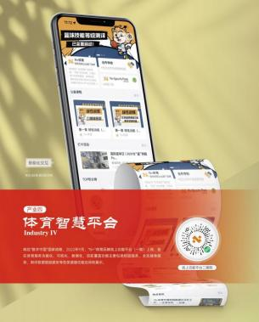
升级版的数字化服务，通过篮球技能测评数据的留存，促进评价过程与学习过程紧密结合；通过横向、纵向数据的分析，为学校年度篮球服务工作提供数据支撑，包括学生项目选择喜好、购买能力分析、校园体育品牌发展定位策略、它校策略研究管理、资源合理配置策略等。

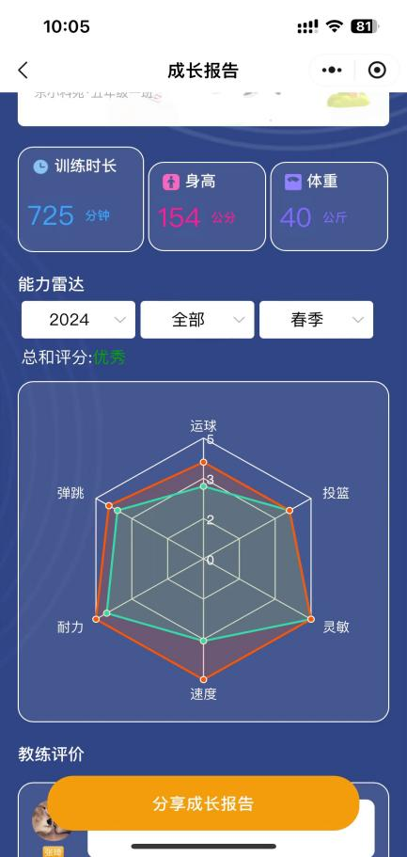
图2-19“N+”体育品牌线上功能平台 图2-20“手机端”成长雷达

第三部分 项目计划

一、优化师资管理，督查匹配考核
华越体育深刻认识到，要想在激烈的体育竞技和人才培养竞争中占据一席之地，就必须从根本上提升篮球教师队伍的建设质量。为此，华越体育设立了以总教练为首的管理核心，致力于构建一支专业、高效的篮球教练团队。
一方面，华越体育着力强化思想政治教育的内涵与外延，确保教练员不仅具备扎实的专业技能，更有高尚的职业道德和坚定的理想信念。同时，对教练员的业务素质进行系统的培训，使其能够在篮球教学、训练等各个环节都能游刃有余，充分发挥出教育引导的作用。通过不断提升主教练的统筹能力，以及校园服务时的责任心，打造出一个既懂教学又具有高度责任感的教师队伍。
另一方面，华越体育还采取了“师徒帮扶”的传帮带机制，这种模式将经验丰富的老教练员与年轻教练相结合，旨在传承经验、互相学习。这样的考评方式有助于全方位提高篮球教练员的综合素质水平，促进他们在实践中成长，同时也为年轻教练员提供了宝贵的指导和帮助。
为了保证教学质量和教练绩效的持续性改进，华越体育加强了定量与不定期的教学督查工作。利用多种考核工具，包括教学现场的突击抽查、多部门的联合评测以及在线平台的考核等，这些方法不仅可以及时发现问题，还能根据具体情况进行针对性的反馈和调整，确保每一位教练的教学方法和技巧都符合最先进的篮球教学理念。通过这一系列措施，华越体育正逐步实现对篮球教师队伍建设的全面升级，从而为学生们提供更加优质的篮球教育和训练环境。

二、构建多级联赛，普及校园文化
定期举办两大赛事以提升学生们对篮球运动的热情与参与度。一是通过开展班级级别的篮球联赛来激发学员对篮球的兴趣，增强团队合作的能力。每一次传球、每一个投篮，都成为了孩子们展现自我、相互激励的舞台，使他们感受成功的喜悦和体育带来的乐趣。
二是校际篮球联赛。以华越体育为平台，在杭州市篮球协会的全力指导和支持下，为不同年龄段的学生提供了展示篮球技艺的机会。从小学低年级到高年级的学生，都能够在这样的赛事中找到属于自己的位置。不仅加强了学生之间的交流，也极大地提高了篮球比赛的观赏性和吸引力。

三、科学分层教学，强化课程建设
（一）“心体”联动 双“育”齐下
现象：一些学员在训练过程中表现出了一定程度上的积极性不足，他们面对挑战时容易出现心理压力大、心理韧性差等问题，这些都直接影响到了他们的训练效果和运动成绩。
解决：首先，将“寓教于乐”的教学方式引入体育教学之中，通过将篮球等体育运动与游戏相结合的方式，激发学生的学习兴趣和参与热情，从而有效提高他们对篮球运动的喜爱度和积极性；其次，强化小组合作教学法，鼓励学生在小组活动中互相帮助、共同进步，同时加强体能训练，增强身体对抗能力和耐力，为日后的体育竞技打下坚实基础；加强日常教学中的沟通和指导，及时关注学生的身心健康状况，给予必要的心理支持和指导，帮助他们建立起积极乐观的心态；此外，丰富学生的课余生活，引导他们进行更多有益于身心健康的身体锻炼，以提高学生的身体素质和生活质量。通过这些措施的实施，可以有效提升学生在运动训练中的心理素质，促进他们全面健康地成长。
（二）谋划分层教学
现象：鉴于当前学生群体年龄跨度显著，实施更为细致周到的课程规划显得尤为重要。我们必须针对不同年级的学生特点和需求，设计多样化的教学方案，采用分层次、有针对性的教育方法。
解决：按照分级教学的原则，根据测试数据和日常试训，对低阶和中阶进行了科学的划分，并根据学生的特点，进行针对性的培养。
在篮球的教学过程中，我们着重培养学生们掌握扎实的篮球基础。其中，无球技术是训练的重点之一，包括但不限于交叉跑、变向动作以及急停技巧，这些技能都是在没有篮球接触的情况下快速移动和改变方向的重要手段。与此同时，有球技术的学习也同样不可忽视，涉及运球、传接球和投篮等基本技术。
培养目标：第一阶段，学员们将经历一段时间的体能训练，旨在提升他们的身体素质，包括增强力量、提高耐力，以及加快速度。
第二阶段，学员们将继续进行系统的训练，这个阶段的目标是让学员的反应速度达到一个新的水平。通过持续不断的练习，学员将能够更加敏锐地感知对手的动作，并迅速作出回应。同时，肌肉力量的加强也会大大提高他们对抗训练中所需的力量需求。
第三阶段，关键训练成为核心内容。在此阶段，专业教学变得尤为重要，特别是在团队配合、奔跑、传球、投篮和防守等方面的专项意识。教练团队会教授各种战术，让运动员学会在比赛中如何根据场上情况调整自己的位置和行为。
通过这三个阶段的层层递进，学员们将逐步建立起坚实的运动基础，培养出强大的竞争力，以便在未来的比赛和挑战中取得优异的成绩。

四、做好校队建设，优化选拔机制
现象：由于学生们升学，许多校队成员因此离开了队伍。这种自然流失对校队的人数构成了严重影响，导致团队规模迅速缩小。
解决：在我们的兴趣班和其他相关课程中，不遗余力地发掘那些有才能、有奋斗精神的学员。通过为学员提供专业而细致的培养方案，根据课堂实际情况择优选则校队苗子，不断地向学队输送新的力量，从而增强队伍的整体实力和竞争力。这样做不仅有助于扩大校队规模，还能够确保校队成员都能得到充分发展和成长的机会，使每个校队成员都有机会在校内外的比赛中展现自己的才华，为学校赢得荣誉。

